连云港市工地扬尘管控督查通报

（2023年第9期）

连云港市工地扬尘管控工作领导小组办公室 2023年12月8日

2023年12月4日至12月8日，对 12 项工地开展扬尘防治督查工作，从检查情况来看，3 项工地扬尘防治长效管理保持较好，2项工地主要存在裸露土方、临时堆土、围墙围挡内侧堆放散装材料覆盖不到位，场内建筑垃圾未能及时清运或覆盖，硬化路面（泥浆、积尘、渣土）未清理、机械施工未湿法作业等扬尘问题，已责令责任单位迅速整改到位，属地、条线监管部门跟踪落实。
下一步，要求各监管部门举一反三，加大工地扬尘污染问题的管控和整治力度，优化整合监管力量，强化一线攻坚力量，开展常态化督查检查；各建设、施工、监理单位，提升主体意识，进一步加强扬尘防控，提高防控标准，开展自查整改，强化工地扬尘长效管理。

附件：工地扬尘防治红黑榜

（此页无正文）

报：市政府主要领导，分管副市长，市政府秘书长、分管副秘书长。
送：领导小组各成员单位。
工地扬尘防治红榜

一、青少年体校发展中心工程项目
工程地址：连云港市体育中心内
检查时间：2023年12月4日
建设单位：江苏润科地产开发有限公司
监理单位：连云港市科力建设监理有限公司
施工单位：连云港市锐城建设工程有限公司
上榜理由：该项目现场文明施工保持较好，场内道路干净整洁，裸土覆盖等降尘措施落实到位。
现场照片：
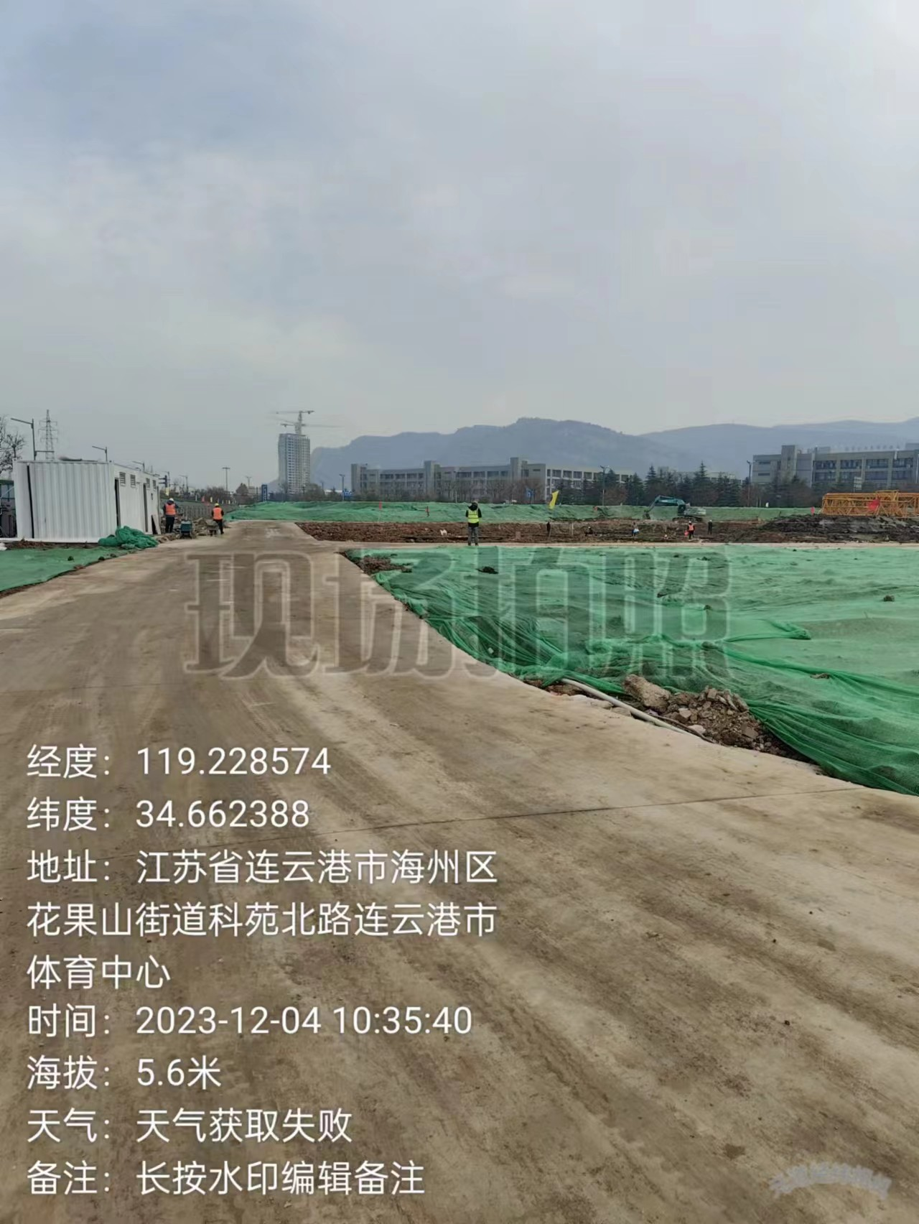
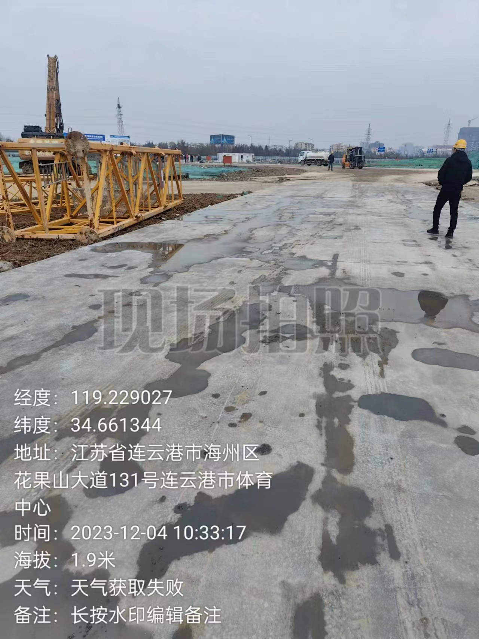
二、翡翠朗庭小区项目
工程地址：海州区学院路嘉富香桂园东南侧
检查时间：2023年12月7日
建设单位：连云港千铂置业有限公司
监理单位：江苏永发建设管理咨询有限公司
施工单位：连云港东盛建设工程有限公司
上榜理由：该项目现场文明施工保持较好，场内道路干净整洁，裸土覆盖等降尘措施落实到位。
现场照片：
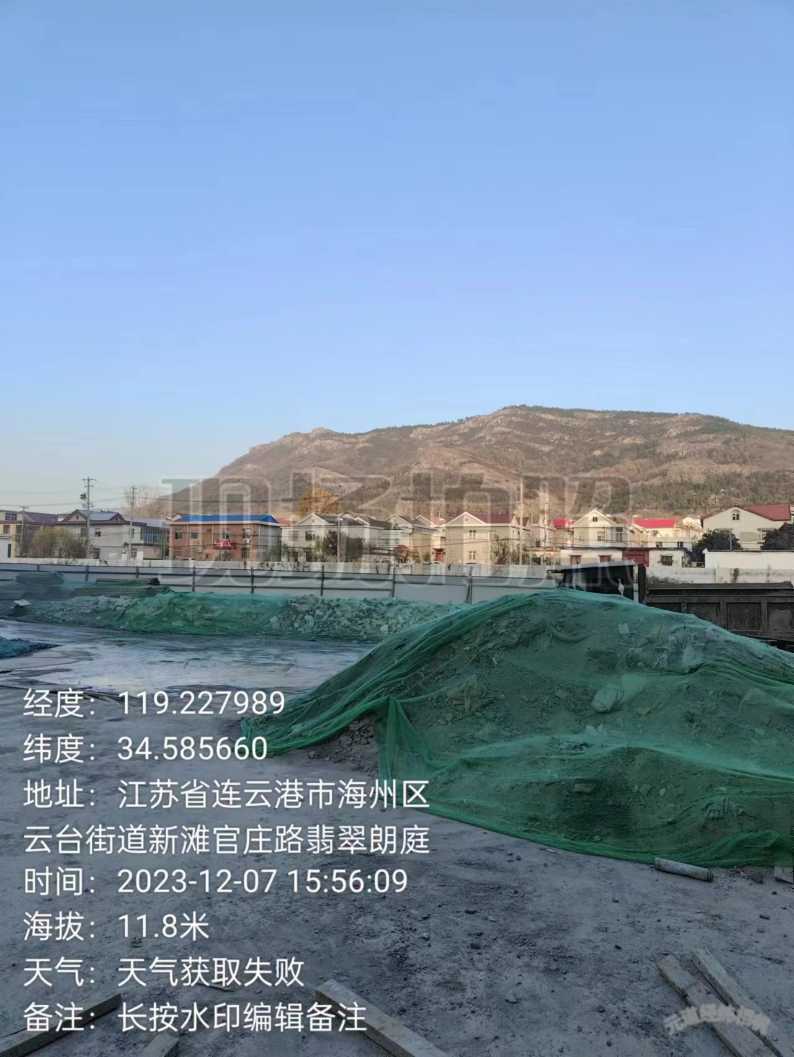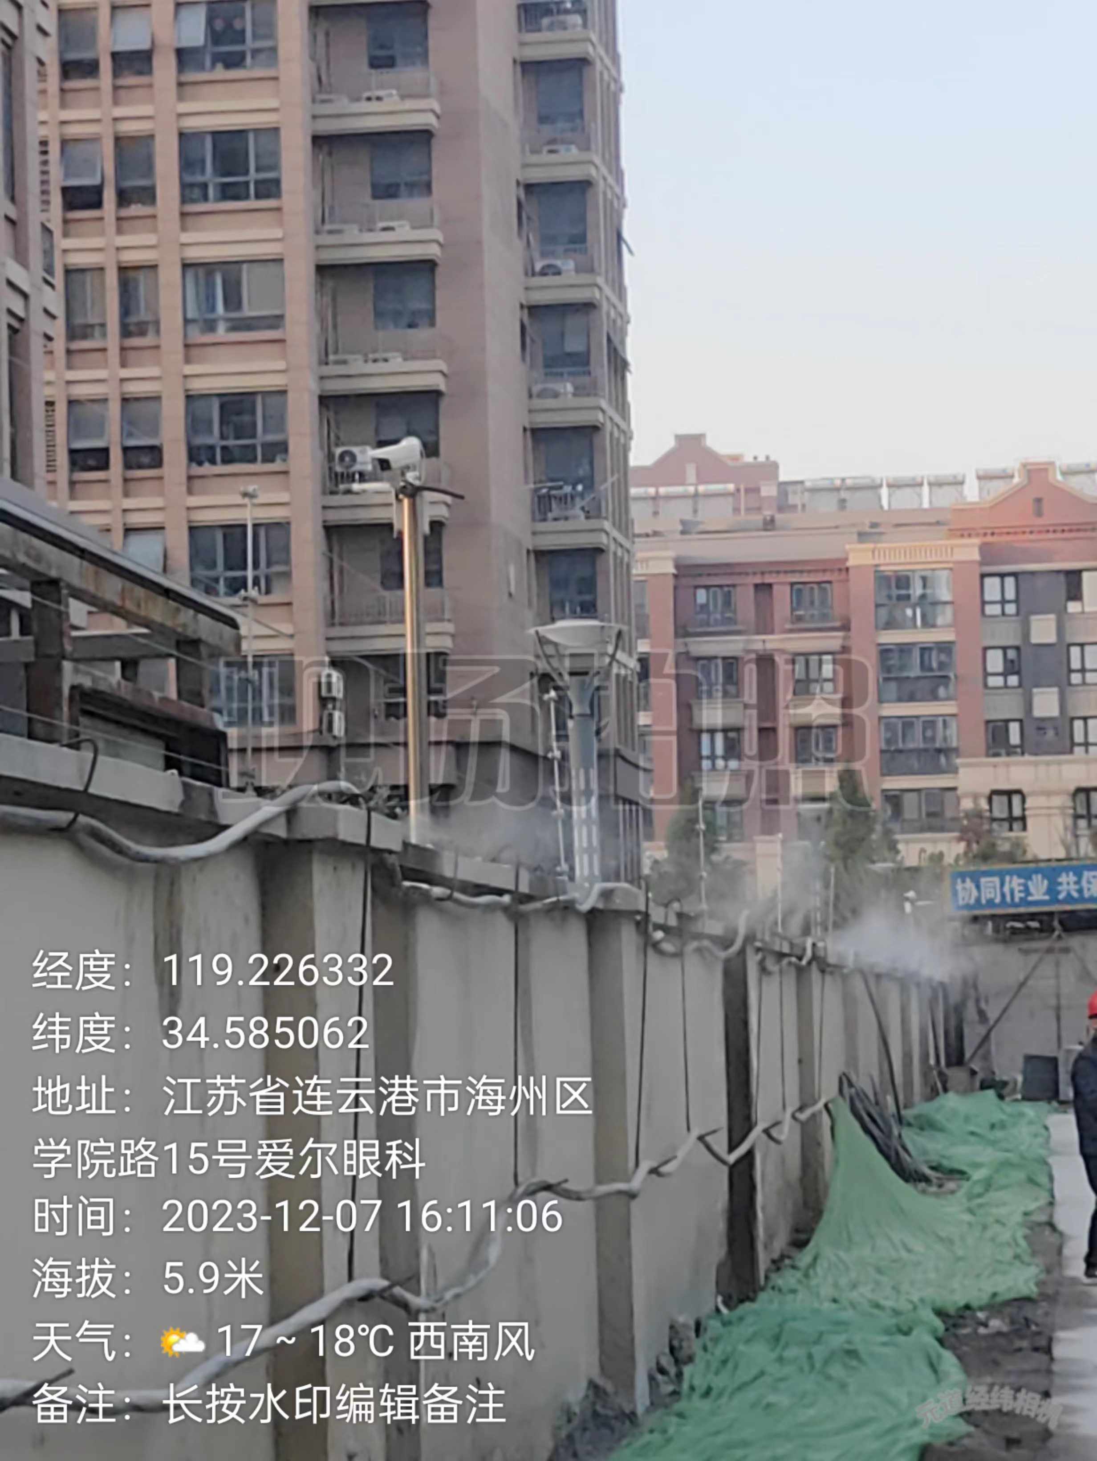
- 赣榆区中医院项目
工程地址：赣榆区黄海路47号
检查时间：2023年12月5日
建设单位：连云港市赣榆区中医院
监理单位：连云港市建设监理有限公司
施工单位：中铁四局集团有限公司
上榜理由：该项目能够严格落实“六个百分百”扬尘管控要求，施工现场清扫及时，内部道路无积尘，抑尘措施完善，现场管理落实到位。
现场照片：
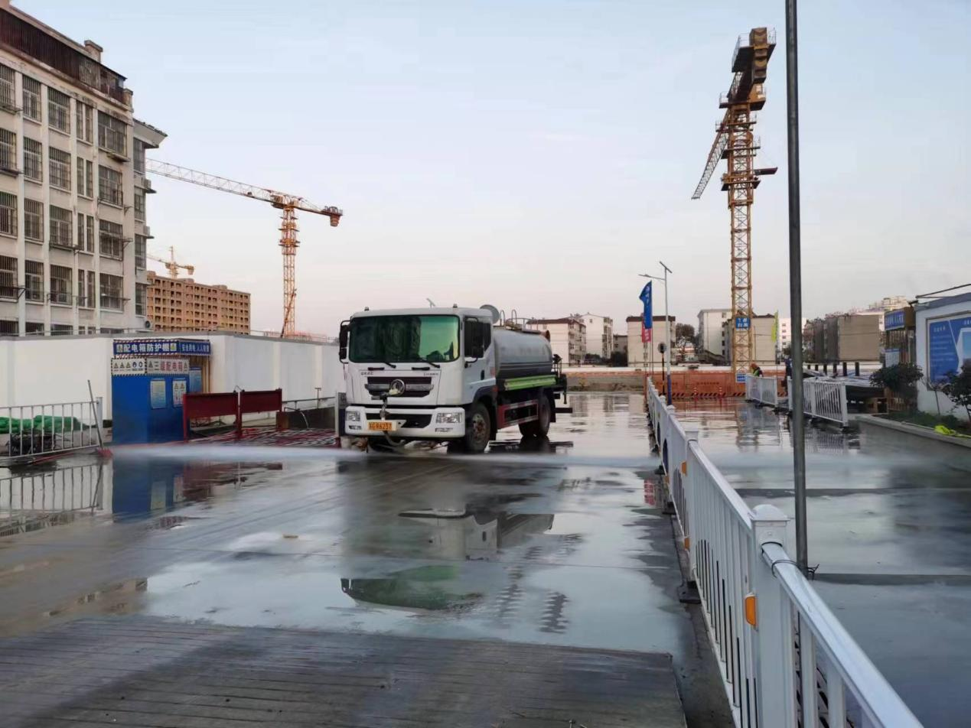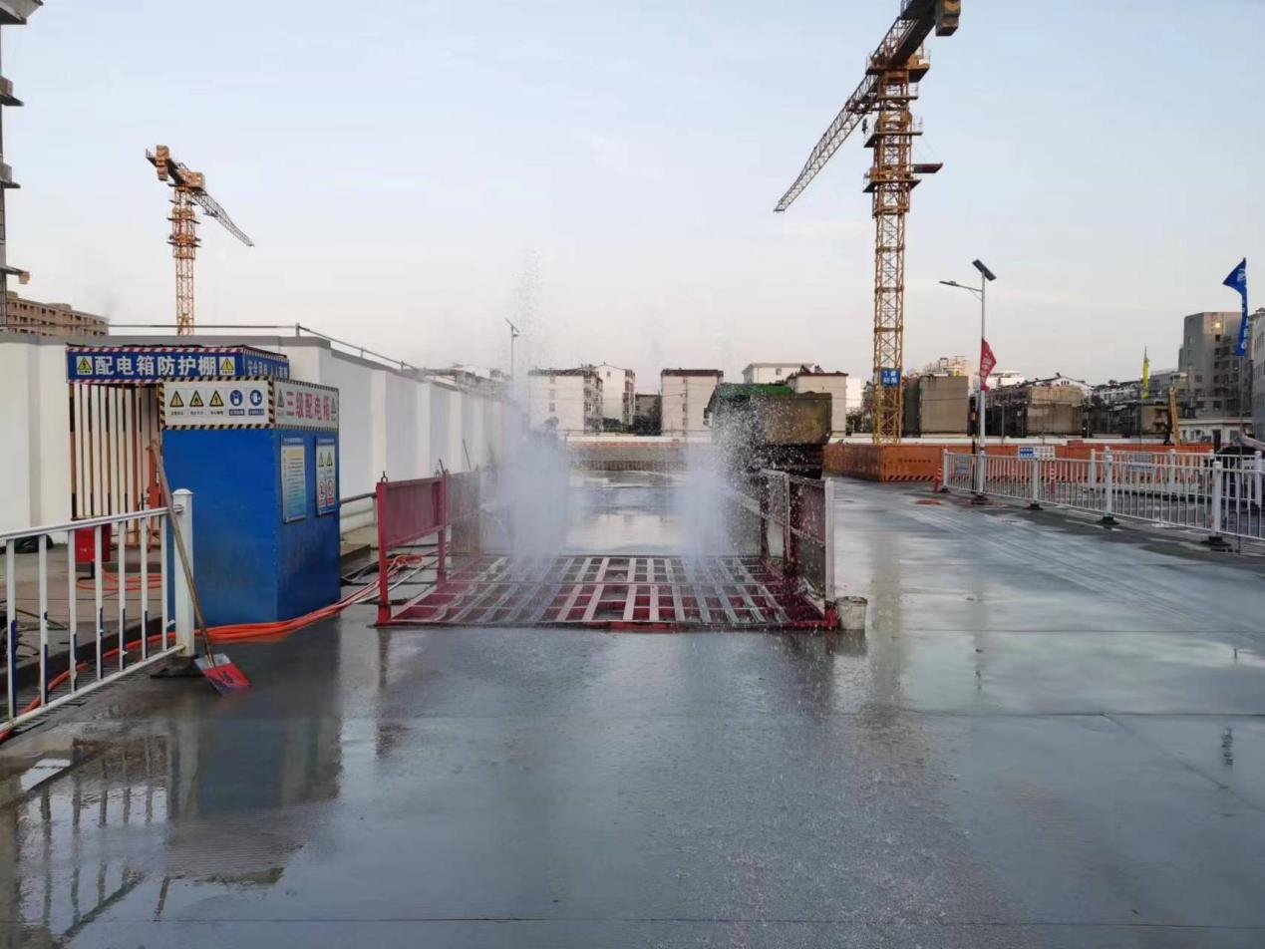
工地扬尘防治黑榜

- 长深高速扩宽工程
工程地址：侍庄街道乔圩牛南庄
检查时间：2023年12月5日
建设单位：江苏省交通工程建设局
监理单位：江苏兆信工程项目管理有限公司
施工单位：无锡交通建设集团有限公司
问题描述：该工程露天搅拌石灰、地面积尘严重。
现场照片：
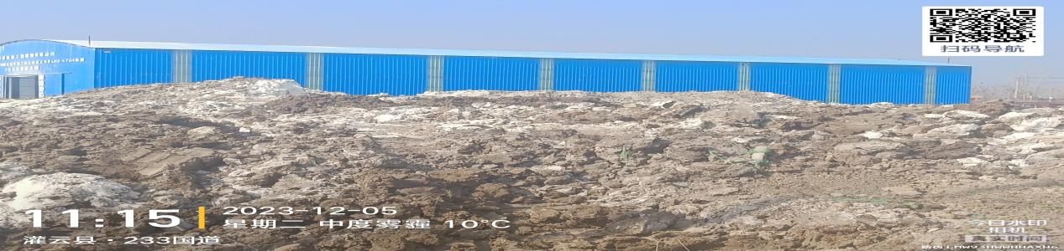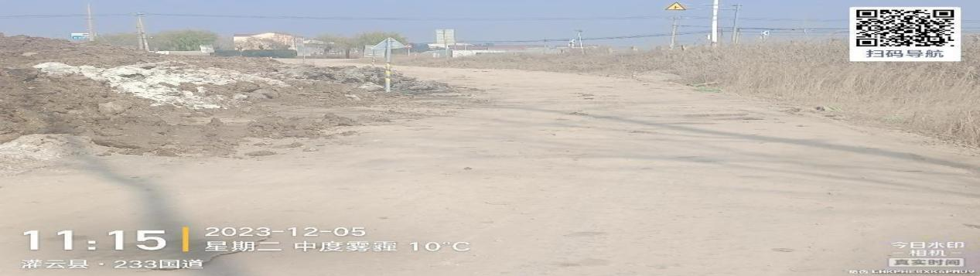
二、凤凰雅苑EPC工程总承包项目
工程地址：海州区通灌路东、滨河路北
检查时间：2023年12月5日
建设单位：连云港农发置业有限公司
监理单位：连云港市建设监理有限公司
施工单位：中铁建设集团有限公司
问题描述：该项目施工工地的土方开挖，地面积尘严重，已现场按要求责令停工，并要求落实施工工地黄色预警措施。
现场照片：
